**Gá-gá-gi-gágá**

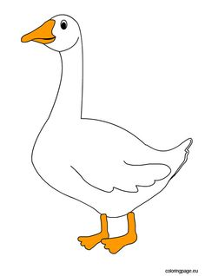

**Boldog születésnapot**



**Ég a gyertya ég**



**Sim-sum fúj a szél**

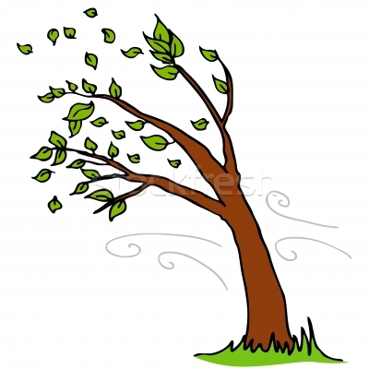

**Gyülekeznek a felhők**



**Mit csinál a kis kezem?**

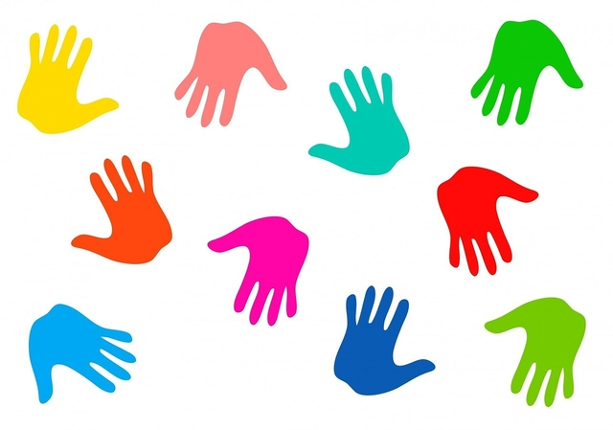

**Incy-wincy spider**

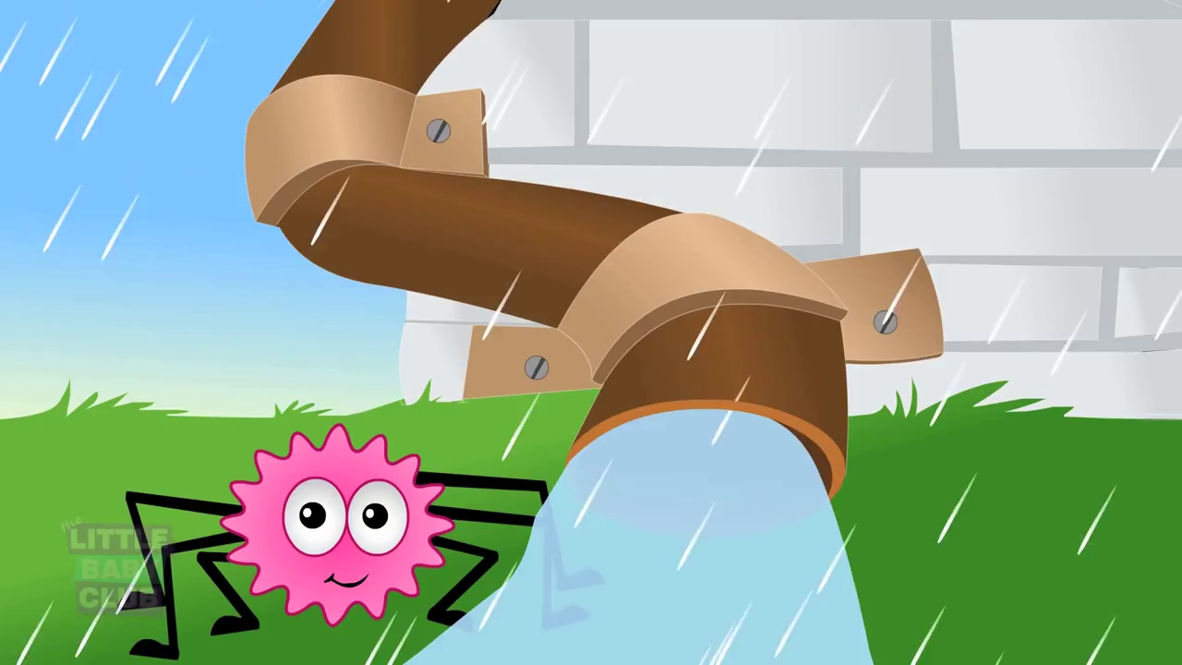

**Ecc-pecc kimehetsz**

taps-összeüt

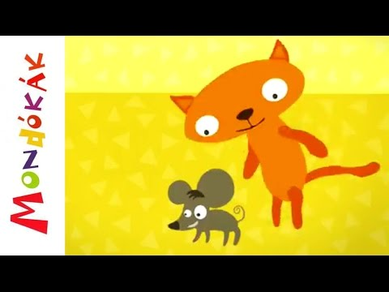

**Jár a toronyóra**

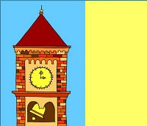

**Mackó-mackó ugorjál**



**Pi-pi-pi** ujjakkal csipegetünk

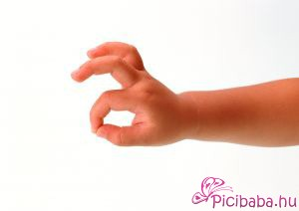

**Rigómama**

